营运部发【2019】242号 签发人:李坚

关于丝竹路店的通报表扬
太极大药房丝竹路店的小伙伴在接待一位年纪较大且耳朵不好的大叔购买血糖仪时用专业为顾客推荐适合的产品，且顾客多次到店咨询各种信息门店的伙伴都不厌其烦的为顾客解决问题。
优质的服务感动顾客，特此大叔专程送上感谢信，表示对我们的认可。
丝竹路的小伙伴表现优秀，值得大家为他们点赞，希望其他的小伙伴向他们学习，耐心细致为顾客提供优质的服务。营运部将在11月店长大会为丝竹路的伙伴送上服务明星门店勋章，并为店长加上个人积分50分，店员加上个人积分30分。
特此表扬！
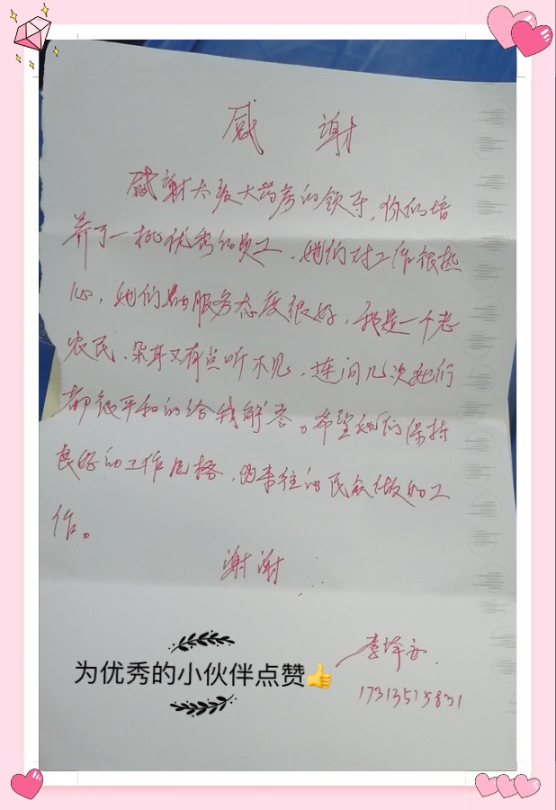

主题词： 关于丝竹路店的表扬 通报 四川太极大药房连锁有限公司 2019年10月25日印发 打印：王娜 核对：谭莉杨 （共印1份）

